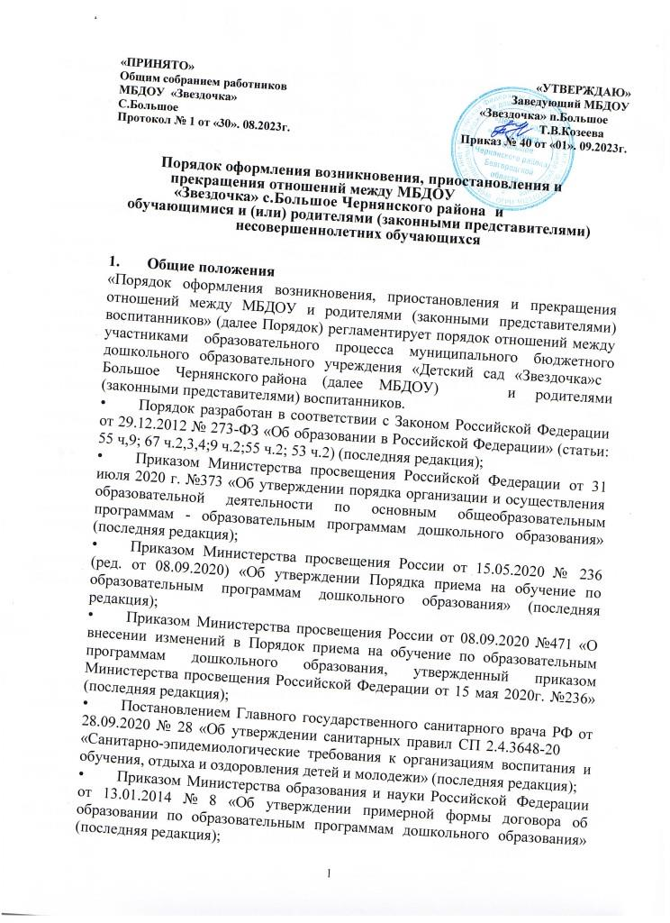

**«**

**ПРИНЯТО»**

**«УТВЕРЖДАЮ»**

**Заведующий МБДОУ**

**«Звездочка» с,Большое**

**Козеева Т.В.**

**Общим собранием работников**

**МБДОУ «Звездочка»**

**п.Большое**

**Протокол № 1 от «30». 08.2023г.**

**Приказ № 40 от «01». 09.2023г.**

**Порядок оформления возникновения, приостановления и**

**прекращения отношений между МБДОУ «Звездочка**

**«**

**с.Большое Чернянского района и**

**обучающимися и (или) родителями (законными представителями)**

**несовершеннолетних обучающихся**

**1**

**.**

**Общие положения**

«

Порядок оформления возникновения, приостановления и прекращения

отношений между МБДОУ и родителями (законными представителями)

воспитанников» (далее Порядок) регламентирует порядок отношений между

участниками образовательного процесса муниципального бюджетного

дошкольного образовательного учреждения «Детский сад «Звездочка»

с.Большое Чернянского района (далее МБДОУ)

(законными представителями) воспитанников.

и

родителями

•

Порядок разработан в соответствии с Законом Российской Федерации

от 29.12.2012 № 273-ФЗ «Об образовании в Российской Федерации» (статьи:

5

•

5 ч,9; 67 ч.2,3,4;9 ч.2;55 ч.2; 53 ч.2) (последняя редакция);

Приказом Министерства просвещения Российской Федерации от 31

июля 2020 г. №373 «Об утверждении порядка организации и осуществления

образовательной деятельности по основным общеобразовательным

программам - образовательным программам дошкольного образования»

(последняя редакция);

•

Приказом Министерства просвещения России от 15.05.2020 № 236

(ред. от 08.09.2020) «Об утверждении Порядка приема на обучение по

образовательным программам дошкольного образования» (последняя

редакция);

•

Приказом Министерства просвещения России от 08.09.2020 №471 «О

внесении изменений в Порядок приема на обучение по образовательным

программам дошкольного образования, утвержденный приказом

Министерства просвещения Российской Федерации от 15 мая 2020г. №236»

(последняя редакция);

•

2

«

Постановлением Главного государственного санитарного врача РФ от

8.09.2020 № 28 «Об утверждении санитарных правил СП 2.4.3648-20

Санитарно-эпидемиологические требования к организациям воспитания и

обучения, отдыха и оздоровления детей и молодежи» (последняя редакция);

•

Приказом Министерства образования и науки Российской Федерации

от 13.01.2014 № 8 «Об утверждении примерной формы договора об

образовании по образовательным программам дошкольного образования»

(последняя редакция);

1

•

Федеральный закон от 27.07.2006 № 152-ФЗ «О персональных данных»

(последняя редакция);

•

Прием иностранных граждан, лиц без гражданства осуществляется на

основании статьи 4 ФЗ от 29.12.2012 «Об образовании в РФ» и ст.2 ФЗ от

2

5.07.2002 № 115-ФЗ «О правовом положении иностранных граждан в РФ»

(последняя редакция);

•

•

Уставом МБДОУ

Локальными актами МБДОУ.

**II. Порядок возникновения отношений между МБДОУ и родителями**

**(законными представителями) воспитанников**

При зачислении ребенка в МБДОУ заключается договор (далее - Договор об

образовании) между МБДОУ и родителями (законными представителями),

подписание которого является обязательным для данных сторон.

Договор об образовании включает в себя права, обязанности и

ответственность сторон, возникающие в процессе воспитания, обучения,

присмотра и ухода за детьми, длительности пребывания воспитанника в

МБДОУ, осваивающими образовательные программы дошкольного

образования, осуществляющих образовательную деятельность, а также

расчет размера платы, взимаемой с родителей (законных представителей) за

присмотр и уход за детьми.

Договор об образовании составляется в двух экземплярах, имеющих

одинаковую юридическую силу, один экземпляр Договора об образовании

выдается родителям (законным представителям).

Прием детей в МБДОУ осуществляется на основании следующих

документов:

-

путевка, выданная МКУ «Управлением образования Чернянского района»

Белгородской области предоставленная родителями (законными

представителями) в течение 10 дней с момента её получения;

письменное заявление родителей (законных представителей) с указанием

-

адреса регистрации их места жительства и фактического места проживания,

контактных телефонов;

-

-

-

-

-

-

копия свидетельства о рождении ребенка;

медицинская карта по форме 0-26у;

прививочная форма № 63;

страховой медицинский полис ребенка;

копии документов, подтверждающих законное представительство ребенка;

копия заключения территориальной психолого-медико-педагогической

комиссии (для детей с ограниченными возможностями здоровья);

-

-

документ, подтверждающий установление опеки (при необходимости);

свидетельство о регистрации ребенка по месту жительства или по месту

пребывания на закрепленной территории или документ, содержащий

сведения о месте пребывания, месте фактического проживания ребенка;

-копии документов, подтверждающих право на предоставление льготы по

оплате, взимаемой с родителей за содержание воспитанника в Учреждении;

2

-документы на предоставление компенсации по оплате за посещения

Учреждения, в соответствии с действующим законодательством Российской

Федерации;

Зачисление воспитанников в МБДОУ оформляется распорядительным актом

(приказом) по МБДОУ.

Прием на обучение по программам дошкольного образования за счет

бюджетных ассигнований федерального бюджета, бюджетов субъектов

Российской Федерации и местных бюджетов проводится на общедоступной

основе, если иное не предусмотрено Федеральным законом. Дети с

ограниченными возможностями здоровья принимаются на обучение по

адаптированной программе дошкольного образования только с согласия

родителей (законных представителей) и на основании рекомендаций

территориальной психолого-медико-педагогической комиссии.

При приеме воспитанника в МБДОУ заведующий обязан ознакомить

родителей (законных представителей)

осуществлении образовательной деятельности,

с

Уставом, лицензией на

образовательными

программами и другими документами, регламентирующими организацию и

осуществление образовательной деятельности, правами и обязанности

обучающихся.

Права

предусмотренные, законодательством об образовании и локальными актами

МБДОУ возникают, с даты зачисления несовершеннолетнего

обучающегося(воспитанника) в МБДОУ.

и

обязанности

участников

образовательного

процесса,

**III.**

**Порядок приостановления отношений между МБДОУ и**

**родителями (законными представителями) воспитанников.**

При длительном отсутствии за воспитанником сохраняется место в МБДОУ

на период:

•

•

•

•

болезни ребенка;

пребывания в условиях карантина;

прохождения санитарно-курортного лечения;

очередного отпуска и временного отсутствия родителей (законных

представителей), а также в летний период сроком до 75 календарных

дней, вне зависимости от продолжительности отпуска.

Родители (законные представители) воспитанника для сохранения места

представляют МБДОУ документы, подтверждающие отсутствие

в

воспитанника по уважительным причинам, подают письменное заявление с

описанием причины и сроками приостановления отношений.

**IV. Порядок прекращения образовательных отношений между**

**МБДОУ**

**и**

**родителями**

**(законными**

**представителями)**

**воспитанников**

Образовательные отношения прекращаются в связи с отчислением

несовершеннолетнего обучающегося (воспитанника) из организации,

осуществляющей образовательную деятельность;

3

В связи с получением образования (завершением обучения);

Досрочное:

По

инициативе

родителей

(законных

представителей)

несовершеннолетнего обучающегося;

В случае перевода обучающегося для продолжения освоения

образовательной программы в другую организацию, осуществляющую

образовательную деятельность;

По обстоятельствам, не зависящим от воли обучающегося или

родителей

(законных

представителей)

несовершеннолетнего

обучающегося и организации, осуществляющей образовательную

деятельность, в том числе в случае ликвидации организации,

осуществляющей образовательную деятельность;

Досрочное прекращение образовательных отношений по инициативе

родителей

(законных

представителей)

несовершеннолетнего

обучающегося (воспитанника) не влечет для него каких-либо

дополнительных, в том числе материальных, обязательств перед

организацией, осуществляющей образовательную деятельность, если

иное не установлено договором об образовании.

Основанием для прекращения образовательных отношений является

распорядительный

акт

(приказ)

МБДОУ,

осуществляющей

образовательную деятельность, об отчислении несовершеннолетнего

обучающегося (воспитанника). Если с родителями (законными

представителями) обучающегося заключен договор об оказании

платных образовательных услуг, при досрочном прекращении

образовательных отношений такой договор расторгается на основании

распорядительного акта МБДОУ об отчислении обучающегося.

Права

и

обязанности участников образовательного процесса,

предусмотренные законодательством об образовании и локальными

нормативными актами МБДОУ, осуществляющего образовательную

деятельность, прекращаются с даты его отчисления из МБДОУ.

МБДОУ в случае досрочного прекращения образовательных отношений

по основаниям, не зависящим от воли МБДОУ, обязано обеспечить

перевод несовершеннолетнего обучающегося (воспитанника) в другие

организации, осуществляющие образовательную деятельность и

исполнить иные обязательства, предусмотренные договором. При

прекращении образовательных отношений между МБДОУ и родителем

(законным представлением) несовершеннолетнего обучающегося

(воспитанника)оформляется:

-

-

заявление

приказ

об

отчислении

несовершеннолетнего

обучающегося

(воспитанника).

Настоящий порядок вступает в силу с момента подписания.

4